简历——智联招聘

刘涛

男 | 30岁 | 住址：长沙市岳麓区

8年工作经验 | 身份证： 430781198905305515

电话: 18711623860

E-mail: 30780062@qq.com

工作技能

1. 后台: c#.net/webform/winform
2. 前端: react/js/css3/jquery/html5
3. 数据库: sql server/mysql/sqlite
4. 管理工具: git / svn / tfs

自我评价

从事软件开发已有9年时间，涉及到通信设备、环保、金融、教育、在线聊天行业，精通webform/winform开发、前端开发，担任过小型项目开发负责人，具有强烈的责任心和团队开发意识。

工作经历

2016 / 05 – 至今

**杭州客迈软件有限公司长沙分公司| 研发 | 软件工程师**

行业类别：在线聊天 | 企业性质：民营 | 规模：100+人

工作描述：

公司核心产品为在线聊天系统，主要包括实时聊天（文字，图片，附件），语音视频聊天，路由配置，历史记录，报表等功能模块。系统架构分为前端（访客端，客服端）、后台（服务端，系统设置）工作任务主要负责新功能需求整理、设计开发；项目重构开发，前后参加过3次大型重构。

1. 访客端重构，原来是js + jquery实现，改为用react+redux实现；
2. 客服端重构，原来是flash实现，改为用react+redux实现;
3. 服务端重构，C# + sql server实现；

2013/04 – 2016/04

**深圳国泰安教育金融有限公司| 研发中心 | 软件工程师**

行业类别：金融教育 | 企业性质：民营 | 规模：2000-3000人

工作描述：

* 金融机构

NT终端软件开发，采用C/S架构，包括行情图标、F10咨询、专项分析、投资组合等模块，用于分析股票、基金等投资产品。开发周期较长，迭代形式开发，团队规模为10人左右。工作任务主要分为需求整理、开发文档编写和编码3部分，其中需求整理环节主要和产品人员确定业务需求，文档编写环境和架构师讨论并确定软件设计思路，编码环节和开发人员协同完成功能编码。

* 教育信息化

智慧校园网站开发，采用B/S架构，MVC框架，包括学生、人事、排课、统一权限等23个业务子系统，适用于整个学校的信息化过程，其中参与了学生系统的全部开发工作，也是采用迭代方式。学生系统团队规模在12人左右。与其他系统采用借口依赖的集成方式。本人主要负责部分系统的架构与编码。

2011/06 – 2013/03

**深圳朗石生物仪器有限公司| 预研部 | 软件工程师**

行业类别：通信环保 | 企业性质：民营 | 规模：50-100人

工作描述：

公司主要研发水质检测和食品安全等方面的检测仪器，现有产品包括地表水检测系统、污染源检测系统、原子吸收等。本人主要负责新产品上位机软件开发（C#）和现有产品的维护（MFC/C++）。

项目经验

2016 / 05 – 至今

**在线聊天系统研发**

开发工具: vs code / vs 2017 / sql server 2016

项目职责: 全栈工程师，负责前后端开发工作

项目描述：

1. 访客端，展示给网页访问者的界面，主要用于访客和客服人员的沟通，包括实时聊天，留言，附件传输，点评等功能。根据不同配置，展示不同效果界面，通过心跳网络包与服务端实时通讯。界面代码是一个单独的代码库，使用rollup进行打包，使用git进行管理。
2. 客服端，和访客端整体架构差不多，打包用的是webpack, css module解决方案
3. 访客端和客服的连接通过chatserver中转完成，使用https协议短连接，通过不同的心跳模式进行消息的转发。chatserver和数据库用的是mq分发技术。
4. 后台配置，用于配置不同的功能和界面。

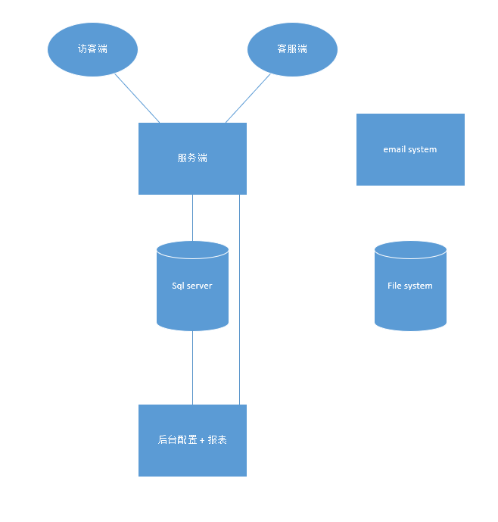

2016/1 – 2016/3

**装修平台网站**

开发工具:vs2013、VS2013+SQL Server 2012

项目职责:

1、前期BUG修改；

2、部分功能编码。

项目描述: 用于业主找室内装修设计的平台，包括商家模块、施工队模块、设计师模块。商家可以以店铺的形式上传家具商品，以供业主挑选，类似淘宝；施工队注册以后，业主可以选择施工队进行装修下单，进入装修流程；设计师注册以后，业主可以购买效果图，提供给施工队装修。所有的订单都有在线支付功能。

2015/8 – 2015/12

**智慧校园-工资子系统**

开发工具：vs2013、MYSQL、SVN

开发团队：8人

项目职责：

1、项目负责人；2、需求分析；3、数据库设计；4、详细设计与编码

项目描述：

系统属于整个ERP系统的一个子系统，主要用于工资的录入和审核，不同角色登录实现不同功能。难点在于审核功能的实现，由于涉及角色权限较多，所以审核流程较为复杂，采用层层审核的传递机制。该系统同样是使用MVC框架，EF数据存储。用到的技术点包括：Ajax跨域请求、局部刷新、异步导入、异步导出、局部滚动、在线打印、跨域请求、报表页面等等。数据库为MYSQL。

本人为项目开发负责人，参与开发工作的同时还负责整个项目的规划，资源整合，过程控制。

2014/12 –2015/7

**智慧校园-学生子系统**

开发工具：vs2013、MYSQL、SVN

开发团队：8人

项目职责：

1、项目负责人；2、需求分析；3、数据库设计；4、详细设计与编码

项目描述：

智慧校园-学生系统包括招生、迎新、学籍、毕业、宿舍等模块，属于B/S网站，MVC框架。基本功能包括基础数据的录入查询；智能分配；图形统计、简单报表；导入导出、打印；权限控制等，各个模块采用接口依赖分离原则，降低了耦合性，数据访问采用了EF技术思想。其中图形统计采用百度echarts插件，数据验证，跨域请求等特色技术都是自主研发。

2014/7 –2014/11

**DE数据终端系统**

开发工具：vs2013、MYSQL、SVN

开发团队：8人

项目职责：

1、项目负责人；2、需求分析；3、数据库设计；4、详细设计与编码

项目描述：

DE数据浏览终端是一款给客户浏览金融数据的软件，用WPF开发实现，通过网络像服务端请求数据，并展现给用户。本人主要负责定义服务端和客户端的通讯协议，以及服务端编码。

2013/4 –2014/7

**NT 终端软件系统**

开发工具：vs2013、MYSQL、SQLite、SVN

开发团队：12人

项目职责：

1、项目负责人；2、需求分析；3、数据库设计；4、详细设计与编码

项目描述：

NT终端软件包括行情图表、咨询、专项分析、数据浏览、自定义因子等模块，属于C/S软件,winform模式。整个软件框架采用微软的“MEF可扩展插件”加载形式，其中行情图表采用GDI+自定义绘制图形的方式实现；咨询采用嵌入网页的形式实现，用了chrome的开源内核代码，网站本身用的是webform开发模式，EF+linq to sql的数据访问方式；专项分析用了DEV的第三方控件，使得界面更加美观实用；自定义因子用了linq技术来计算大数据，大幅提高了计算速度，还用了动态编译的方式解决自定义公式运算解析难题；整个软件还自定义了很多工具，比如键盘精灵等。服务端数据库用的是mysql，本地数据库是SQLite。本人参与了大部分功能的开发，其中自定因子开发期间担任开发负责人。

2012/11–2013/3

**气象色谱质谱联用仪**

软件环境： windows

硬件环境：色谱仪、质谱仪

开发工具：vs2010

开发团队：2人

项目职责：

1. 需求分析
2. 概要设计
3. 详细设计与编码

项目描述：

1.软件功能，该系统同样属于精密仪器类工业控制软件，由于数据量过大，所以通过网口与设备连接。数据到达上位机以后，通过相关算法计算出数据，以曲线的形式来显示，文件的形式来存储（利于拷贝）。系统在开始测试之前需要进行一系列微调，有自动和手动2种方式，所以涉及到比较复杂的逻辑控制。  
2.技术难点，①相关算法的实现；②曲线图形控件与数据的交互；③数据的处理速率。

2012/7 -- 2012/11

**原子吸收光谱仪**

软件环境： windows

硬件环境：原子吸收光谱仪

开发工具：vs2008 +mysql

开发团队：3人

项目职责：

1. 需求分析
2. 概要设计
3. 详细设计与编码

项目描述：

1.软件功能，通过串口收发命令来控制仪器进行仪器初始化、状态实时检测、测量、分析，包括石墨和火焰两种测量方式。都是先对变准品进行测量，再对样品进行分析，能够准确测量元素周期表中的大多数常用元素。  
2.技术难点，主要包括相关算法的实现和仪器的精确控制以及较为复杂的逻辑处理。

2012/5 -- 2012/7

**地表水环境检测系统**

软件环境： windows

硬件环境：采配水系统+元素检测仪器

开发工具：vs2008+SQL server+mysql

开发团队：4人

项目职责：

1.优化原有功能   
2.开发新增功能需求，其中包括数采仪功能模块、网络通讯模块、windows服务程序等。   
项目描述：1.软件功能，该系统由winform+web两方面构成，即子站与中心站，本人主要负责子站的开发。本系统主要通过子站控制仪器，进行采配水，流程测试，测出水中含有的特定元素，用于分析与检测，除本地显示和存储外，同时通过网络传输到中心站进行汇总查看。子站的主要功能有实时显示数据、流程测试、动态控制仪器、历史数据存储。  
2.技术难点，主要有流程的控制和命令的处理，以及与数采仪和中心站的通信。

2012/4 -- 2012/5

**电机监控系统**

软件环境： windowsXP

硬件环境：电流采集传感器，自动控制模块，无线网络采集sink节点、sensor节点

开发工具：vs2010+ DevExpress

项目职责：1.项目需求调查与分析。  
2.软件整体规划与开发，包括各个模块的设计与开发、数据库设计。  
3.软件单元测试与系统测试。

项目描述：1.软件功能，该软件主要是对电机电流进行实时监测和对电机实时控制。通过对电机电流的实时监测来进行报警和控制。支持海量数据的历史查询功能，通过该功能可以非常方便的查询以往的电机电流和操作记录。  
2.技术难点，主要是电机各种状态的逻辑显示和硬件对接方便。电机状态显示比较多，设计到优先级的问题，所以在显示和报警方面逻辑上比较复杂。对接方面，由于无线数据传输的局限性，导致命令数据下发不能及时到达，最后用多线程重复判断下发解决问题。

2011/10 -- 2012/3

**环境监控系统**

软件环境： windowsXP

硬件环境：温湿度传感器、无线网络数据采集sink节点、sensor节点

开发工具：VS2010+ DevExpress

项目职责：1.温湿度仪表显示模块设计与开发   
2.温湿度曲线显示模块设计与开发   
3.数据历史记录查询模块设计与开发   
4.其它模块细节开发

项目描述：本项目主要是对大楼内温湿度进行实时监测，软件整体要求简洁，明了，美观！超过温湿度正常预设范围后能及时通过显示屏、语音模块警报。开发过程中最大的难点就是海量数据历史查询问题，本系统用的是mysql数据库，如用寻常办法进行数据库操作，当数据量过大时会出现无法查询等情况。通过查阅资料，最后用分页查找显示和存储过程解决了问题。

2011/06 -- 2011/09

**网络环境监控系统重写**

软件环境： windowXP + DevExpress

硬件环境：无线数据采集sink节点、sensor节点，温湿度等传感器。

开发工具：vs2010

项目职责：负责对原有系统的一些bug进行修改和对软件界面重新规划以及更新。

项目描述：为了使软件界面的布局更加合理、美观，利用DevExpress控件替换原来的控件。项目中遇到的主要问题是对DevExpress控件的不熟悉，很多地方功能强大，但是不知道如何运用！花了大量时间查阅资料。

教育经历

2007/09 --2011/06

**湖南文理学院 | 计算机技术与科学 | 本科**

证书

语言能力

英语：读写能力良好 | 听说能力良好

兴趣爱好

羽毛球，游泳，徒步，电影。

附件

附件简历

|

简历内容

|